

|  |  |  |  |
| --- | --- | --- | --- |
| المملكة العربية السعودية  وزارة التعليم  الإدارة العامة للتعليم بـ.............  المدرسة الثانوية ............. | الدرجة النهائية  40 | المادة: | رياضيات1 |
| التاريخ: | / /1446هـ |
| الزمن: | ساعتين ونصف |
| اليوم: | الأحـــــد |
| أسئلة اختبار مقرر رياضيات1 (مسار مشترك) الفصل الدراسي الأول لعام 1446 هـ | | | |
| اسم الطالبة رباعي: | الصف: | رقم الجلوس: | |

|  |  |  |  |  |  |  |
| --- | --- | --- | --- | --- | --- | --- |
| الأسئلة | الدرجـة | | المصـححة وتوقيعها | المراجعة وتوقيعها | المدققة وتوقيعها | * استفتحي بالبسملة والدعاء بالتيسير والتوفيق للصواب. * ثقي في نفسك وعقلك وأنك قادرة على النجاح. * تذكري أن الله يراك. * عند التظليل في ورقة الإجابة يمنع التظليل الباهت والمزدوج. * تأكدي من تظليل 37 فقرة في ورقة الإجابة. |
| رقماً | كتابة |
| الآلي |  |  | أشواق الكحيلي |  | أشواق الكحيلي |
| المقالي |  |  |

37

السؤال الأول:

اختاري الإجابة الصحيحة فيما يلي (إجابة واحدة فقط)

...يتبع(1)

|  |  |  |  |  |  |  |  |
| --- | --- | --- | --- | --- | --- | --- | --- |
| 1. ناتج جمع عددين زوجين هو: | | | | | | | |
| A | عدد زوجي | B | عدد فردي | C | عدد اولي فقط | D | لا توجد إجابة صائبة |
| 1. المثال المضاد للتخمين التالي (الشكل الهندسي يتكون من أربعة أضلاع) هو: | | | | | | | |
| A | المربع | B | المثلث | C | شبه المنحرف | D | متوازي الأضلاع |
| 1. الحد التالي في المتتابعة هو: | | | | | | | |
| A |  | B |  | C |  | D |  |
| 1. إذا تقاطع مستويان فإنهما يتقاطعان في: | | | | | | | |
| A | نقطة | B | مستقيم | C | مستوى | D | غير ذلك |
| 1. الخاصية التي تبرر العبارة: إذا كانت $5=y$ فإن $y=5$ | | | | | | | |
| A | الانعكاس | B | التماثل | C | التعدي | D | التعويض |
| 1. إذا كانت $A,B,C$ ثلاث نقاط على استقامة واحدة فإن $B$ تقع بين $A$ و $C$ إذا وفقط إذا كان: | | | | | | | |
| A |  | B |  | C |  | D |  |
| 1. في العبارة (إذا كان $x-3=7$ فان $x=10$) تكون النتيجة: | | | | | | | |
| A |  | B |  | C |  | D |  |
| |  |  |  |  | | --- | --- | --- | --- | |  |  |  |  | |  |  |  |  | |  |  |  |  | |  |  |  |  | |  |  |  |  |  1. قيم الـ $q$ في الجدول المقابل هي:   (ملاحظة: القراءة من اليسار الى اليمين للإجابة في السؤالين 8,9) | | | | | | | |
| A |  | B |  | C |  | D |  |
| 1. من الجدول في السؤال رقم 8 قيم هي: | | | | | | | |
| A |  | B |  | C |  | D |  |
| 1. التبرير الذي يعتمد على المشاهدة والملاحظة هو: | | | | | | | |
| A | التبرير الاستقرائي | B | التبرير الاستنتاجي | C | قانون الفصل المنطقي | D | قانون القياس المنطقي |
| 1. إذا علم مستقيم ونقطة لا تقع عليه فإنه يوجد .................... يمر بالنقطة ويوازي المستقيم المعلوم: | | | | | | | |
| A | مستقيم واحد فقط | B | مستقيمين | C | ثلاث مستقيمات | D | لا توجد إجابة صائبة |
| * (استخدم الشكل المجاور للإجابة عن السؤالين 13,12)  1. في الشكل المجاور القطعة المخالفة للقطة $\overline{CD}$ هي: | | | | | | | |
| A |  | B |  | C |  | D |  |
| 1. في الشكل السابق المستوى $CBF$ يوازي المستوى: | | | | | | | |
| A | $$CDA$$ | B | $$EFG$$ | C | $$GHD$$ | D | $$AEH$$ |
| * (استخدم الشكل المجاور للإجابة عن السؤالين 15,14)  1. من الشكل المجاور حدد الاسم الخاص لزوج الزوايا $∠4,∠6$ | | | | | | | |
| A | متبادلتان داخليا | B | متبادلتان خارجيا | C | متحالفتان | D | متناظرتان |
| 1. من الشكل السابق الاسم الخاص لزوج الزوايا $∠2,∠7$ | | | | | | | |
| A | متبادلتان داخليا | B | متبادلتان خارجيا | C | متحالفتان | D | متناظرتان |
| 1. إذا كانت العبارتان الشرطيتان $p→q ,q→r$ صحيحتين فإنه تبعاً لقانون القياس المنطقي اي العبارات الاتية صحيحة | | | | | | | |
| A |  | B |  | C |  | D |  |
| 1. القاطع الذي يكوّن $∠5,∠3$ | | | | | | | |
| A | $$l$$ | B | $$M$$ | C | $$q$$ | D | $$p$$ |
| * (استخدم الشكل المجاور للإجابة عن الاسئلة 20,19,18)  1. إذا كان $∠1≅∠5$ فأي مسلمة أو نظرية تبرر أن $p∥q$؟ | | | | | | | |
| A | مسلمة الزاويتين المتناظرتين | B | نظرية الزاويتين المتحالفتين | C | نظرية الزاويتين المتبادلتين داخلياً | D | نظرية الزاويتين المتبادلتين خارجياً |
| 1. إذا كان و ، فإن تساوي: | | | | | | | |
| A |  | B |  | C |  | D |  |
| 1. إذا كان: و و ، فإن قيمة تساوي: | | | | | | | |
| A |  | B |  | C |  | D |  |
| 1. أوجد قيمة $x$ في الشكل المجاور.   مبدعتي: بالطبع ستتعبين،، لو كان النجاح سهلاً لوصل اليه الجميع..(2) | | | | | | | |
| A |  | B |  | C |  | D |  |
| 1. إذا كان في الشكل المجاور، فأوجد . | | | | | | | |
| A |  | B |  | C |  | D |  |
| 1. المستقيم الذي ميله $4$ ويمر بالنقطة | | | | | | | |
| A |  | B |  | C |  | D |  |
| 1. ميل المستقيم المار بالنقطتين هو | | | | | | | |
| A |  | B |  | C |  | D |  |
| 1. العبارة (يحتوي المستوى على ثلاث نقاط على الأقل ليست على المستقيم نفسه): | | | | | | | |
| A | *صحيحة أحياناً* | B | *ليست صحيحة أبداً* | C | صحيحة دائماً | D | لا توجد إجابة صائبة |
| 1. إذا تعامد مستقيمان فإن حاصل ضرب ميليهما يساوي: | | | | | | | |
| A | $$-1$$ | B | $$0$$ | C | $$1$$ | D | *غير معرف* |
| 1. البعد بين المستقيمين المتوازيين إذا كانت معادلتهما $y=1 , y=3$ يساوي: | | | | | | | |
| A |  | B |  | C |  | D |  |
| 1. عيّن معكوس العبارة الآتية: إذا كان $x=2$، فإن $x+3=5$. | | | | | | | |
| A | إذا كان $x+3=5$، فإن $x=2$ | B | إذا كان $x+3≠5$، فإن $x≠2$ | C | إذا كان ، فإن | D |  |
| 1. ما الذي يستعمل لبيان صحة النتيجة، اعتماداً على العبارات المعطاة؟   **المعطيات:** إذا كانت الزاوية حادة، فمن المستحيل أن تكون منفرجة. $∠A$ زاوية حادة.  **النتيجة:** يستحيل أن تكون $∠A$ منفرجة. | | | | | | | |
| A | قانون الفصل المنطقي | B | *قانون القياس المنطقي* | C | *التخمين* | D | قانونا الفصل والقياس المنطقي |
| 1. اذكر الخاصية التي تبرر: إذا كان $3x=6$، فإن $x=2$. | | | | | | | |
| A | *الجمع للمساواة* | B | الطرح للمساواة | C | التعدي للمساواة | D | *القسمة للمساواة* |
| 1. استعمل شكل فن الآتي الذي يبين نوع الرياضة التي اختارها الطلاب للإجابة عن السؤال التالي:   ما عدد الطلاب الذين اختاروا كرة السلة وكرة القدم؟ | | | | | | | |
| A |  | B |  | C |  | D |  |
| 1. أيّ العبارات أدناه تعد نتيجة منطقية للعبارتين الآتيتين؟  * إذا نزل المطر اليوم، فستؤجل المباراة. * ستُقام المباريات المؤجلة أيام الجمعة. | | | | | | | |
| A | إذا أُجلت المباراة، فإنها تؤجل بسبب المطر. | B | إذا نزل المطر اليوم، فستُقام المباراة يوم الجمعة | C | *لا تقام بعض المباريات المؤجلة أيام الجمعة.* | D | إذا لم ينزل المطر اليوم، فلن تُقام المباراة يوم الجمعة. |
| 1. العبارة التي تُقبل بصحتها دون برهان هي: | | | | | | | |
| A | النظرية | B | التخمين | C | *المسلمة* | D | البرهان |
| 1. ما ميل المستقيم ؟ | | | | | | | |
| A |  | B |  | C |  | D |  |
| 1. أيّ المعادلات الآتية تمثل مستقيماً يعامد المستقيم الذي معادلته ؟ | | | | | | | |
| A |  | B |  | C |  | D |  |
| 1. أيّ مما يأتي هو التمثيل البياني للمستقيم الذي يمر بالنقطة ؟ | | | | | | | |
| A |  | B |  | C |  | D |  |
| 1. ما البعد بين المستقيمين المتوازيين اللذين معادلتهما: $y=2x+7$ و $y=2x-3$ َ | | | | | | | |
| A | $$\sqrt{2}$$ | B | $$\sqrt{5}$$ | C | $$2\sqrt{5}$$ | D | $$4\sqrt{2}$$ |

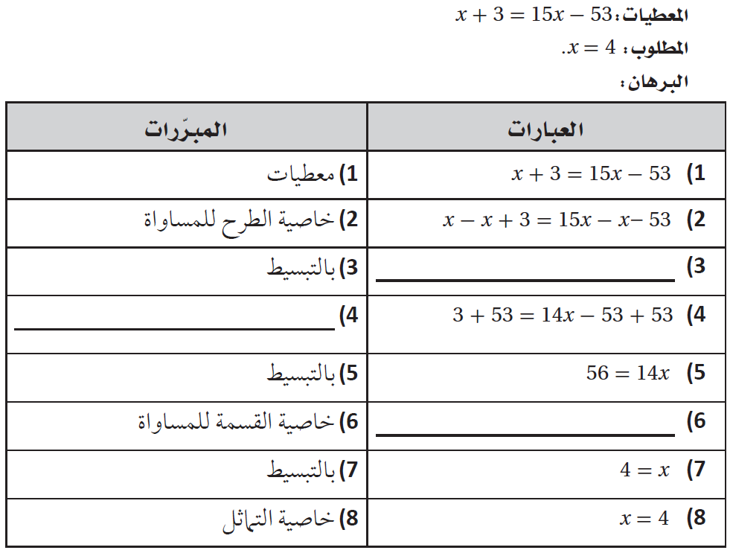السؤال الثاني: اجيب عما يلي

3

1. أكمل الجدول التالي:



..................................................................................................................................................

..................................................................................................................................................

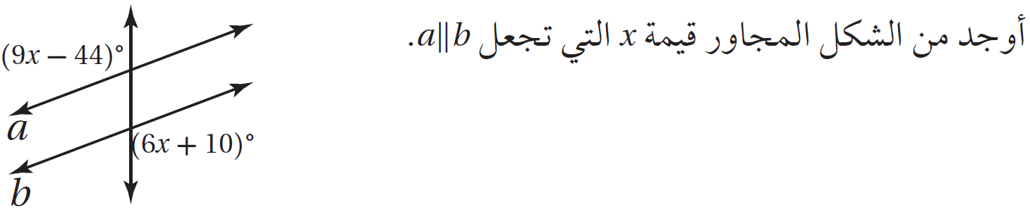

1. 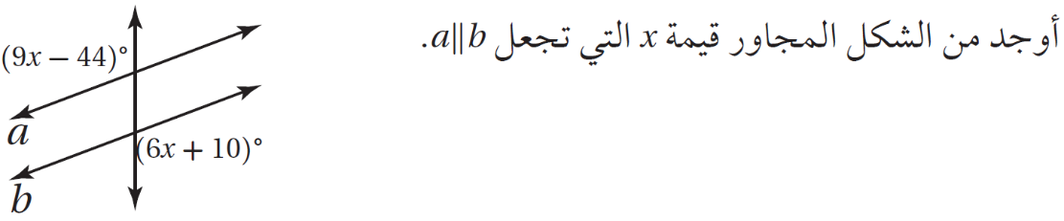

..............................................................................................................

...............................................................................................................

...............................................................................................................

...............................................................................................................

انتهت الأسئلة ألهمك الله الصواب وحسن الجواب،،،

معلمة المادة: أشواق الكحيلي

|  |  |  |  |  |  |  |  |  |
| --- | --- | --- | --- | --- | --- | --- | --- | --- |
| **المملكة العربية السعودية** | | |  | | **اليوم:** | | **الأربعاء** | |
| **وزارة التعليم** | | | **التاريخ:** | | **12/4/1443 هـ** | |
| **الإدارة العامة للتعليم بمنطقة** | | | **الزمن:** | |  | |
| **ثانوية** | | | **عدد الصفحات:** | |  | |
| **اختبار الدور الأول للفصل الدراسي الأول للصف الثالث الثانوي (المستوى الخامس)**  **للعام الدراسي 1443 هـ.** | | | | | | | | |
| **الاسم / .....................................................................................** | | | | | | | | |
| **الفصل / ...................................الشعبة/...........................................** | | | | | | | | |
| **رقم الجلوس / .....................................................................................** | | | | | | | | |
|  | **الدرجة رقمًا** | **الدرجة كتابة** | | **اسم المصحح** | | **اسم المراجع** | | **اسم المدقق** |
| **السؤال الأول** |  |  | |  | |  | |  |
| **السؤال الثاني** |  |  | |  | |  | |  |
| **السؤال الثالث** |  |  | |  | |  | |  |
| **الدرجة النهائية** |  |  | |  | |  | |  |

|  |
| --- |
| **تعليمات الاختبار:** |
| * **استعمل القلم الأزرق للإجابة على الأسئلة.** |
| * **استعمل القلم الرصاص في التمثيل البياني.** |
| * **ضع علامة (**🗸**) عند رمز الفقرة الصحيحة في أسئلة الاختيار من متعدد.** |
| * **استعمل الآلة الحاسبة حسب التعليمات.** |
| * **عدم استخدام الطامس.** |
| * **الإجابة بالتفصيل في الأسئلة المقالية.** |
| * **استخدام أدوات الهندسة في الحل حسب الحاجة.** |
| * **الحفاظ على ترتيب ونظافة ورقة الإجابة.** |
| * **الالتزام بزمن الاختبار المحدد أعلاه.** |
| * **مراجعة الإجابات قبل تسليم الورقة للملاحظ.** |

**السؤال الأول: في الأسئلة من (1) إلى (20) اختار الإجابة الصحيحة:**

|  |  |  |  |  |  |  |  |
| --- | --- | --- | --- | --- | --- | --- | --- |
| **1** | **نكتب المجموعة التالية: x $≤$– 3 باستعمال رمز الفترة كما يلي:** | | | | | | |
| **Ⓐ** | $$\left(-3,∞\right)$$ | **Ⓑ** | $$\left(-∞,-3\right)$$ | **Ⓒ** | $$\left.\left[-3\right.,∞\right)$$ | **Ⓓ** | $$\left.\left(-∞\right.,-3\right]$$ |
| **2** | **أيٌّ العلاقات الآتية يكون فيها y تمثّل دالة في x؟** | | | | | | |
| **Ⓐ** |  | **Ⓑ** |  | **Ⓒ** |  | **Ⓓ** |  |
| **3** | **أيُّ الفترات الآتية تمثل مجال الدالة h(a) = $\sqrt{a^{2}-4}$؟** | | | | | | |
| **Ⓐ** | $$\left(-∞,∞\right)$$ | **Ⓑ** | $$\left.\left(-∞\right.,-4\right]∪\left[4,\left.∞\right)\right.$$ | **Ⓒ** | $$\left.\left(-∞\right.,-2\right]∪\left[2,\left.∞\right)\right.$$ | **Ⓓ** | $$\left(-∞,2\right)∪\left(-2,∞\right)$$ |
| **4** | **ما هي الأعداد الصحيحة المتتالية التي تنحصر بينها الأصفار الحقيقية للدالة: f(x) = 2 $x^{2}$– 8x + 5 في الفترة $\left[1,5\right]$؟** | | | | | | |
| **Ⓐ** | $$\left[1,2\right]$$ | **Ⓑ** | $$\left[2,3\right]$$ | **Ⓒ** | $$\left[3,4\right]$$ | **Ⓓ** | $$\left[4,5\right]$$ |
| **5** | **ما الانسحابات التي أُجريت على الدالة f(x) = $x^{3}$، بحيث نتجت الدالة h(x) = ${(x+2)}^{3}$ + 4؟** | | | | | | |
| **Ⓐ** | **وحدتين إلى اليمين**  **وأربع وحدات إلى الأعلى.** | **Ⓑ** | **وحدتين إلى اليمين**  **وأربع وحدات إلى الأسفل.** | **Ⓒ** | **وحدتين إلى اليسار**  **وأربع وحدات إلى الأعلى.** | **Ⓓ** | **وحدتين إلى اليسار**  **وأربع وحدات إلى الأسفل.** |
| **6** | **منحنى الدالة: g(x) = $\frac{ 1 }{2}$ $\left[x\right]$، هو ......................... لمنحنى الدالة: f(x) = $\left[x\right]$.** | | | | | | |
| **Ⓐ** | **توسع رأسي.** | **Ⓑ** | **تضييق رأسي.** | **Ⓒ** | **توسع أفقي.** | **Ⓓ** | **تضييق أفقي.** |
| **7** | **أيُّ الدوال الآتية تمثّل الدالة العكسية للدالة f(x) = $\frac{ 3x - 5}{2}$؟** | | | | | | |
| **Ⓐ** | **g(x) = $\frac{ 2x + 5}{3}$** | **Ⓑ** | **g(x) = $\frac{ 3x + 5}{2}$** | **Ⓒ** | **g(x) = 2x + 5** | **Ⓓ** | **g(x) = $\frac{ 2x - 5}{3}$** |
| **8** | **أيُّ الدوال الأسّية الآتية تمثّل نموّاً أسيًّا؟** | | | | | | |
| **Ⓐ** | **y = 9 ${(\frac{ 1 }{3})}^{x}$** | **Ⓑ** | **y = 4 $x^{4}$** | **Ⓒ** | **y = 12 ${(\frac{ 1 }{5})}^{x}$** | **Ⓓ** | **y = 10 ${(3)}^{x}$** |
| **9** | **ما حلّ المتباينة : ؟** | | | | | | |
| **Ⓐ** |  | **Ⓑ** |  | **Ⓒ** |  | **Ⓓ** |  |
| **10** | **ما هي الصورة الأسّية للمعادلة: = 6 $\log_{3}{729}$؟** | | | | | | |
| **Ⓐ** | $6^{3}$**= 729** | **Ⓑ** | $3^{6}$**= 729** | **Ⓒ** | ${729}^{3}$**= 6** | **Ⓓ** | ${729}^{6}$**= 3** |
| **11** | **ما الصورة المختصرة للمقدار: + $\log_{5}{27}$– $\log_{5}{81}$ $\log_{5}{9}$؟** | | | | | | |
| **Ⓐ** | $$\log_{5}{3}$$ | **Ⓑ** | $$\log_{5}{9}$$ | **Ⓒ** | $$\log_{5}{27}$$ | **Ⓓ** | $$\log_{5}{243}$$ |
| **12** | **أيٌّ مما يلي يعبّر عن $\log_{6}{8}$ بدلالة اللوغاريتمات العشرية؟** | | | | | | |
| **Ⓐ** | $$\log{\frac{ 8 }{6}}$$ | **Ⓑ** | $$\log{48}$$ | **Ⓒ** | $$\frac{\log{8}}{\log{6}}$$ | **Ⓓ** | $$\frac{\log{6}}{\log{8}}$$ |
| **13** | **أيٌّ عبارة مما يأتي تكافئ العبارة $\csc{θ}$ $\sin{θ}$؟** | | | | | | |
| **Ⓐ** | $$\sin^{2}{θ}$$ | **Ⓑ** | $$\tan{θ}$$ | **Ⓒ** | **1** | **Ⓓ** | **– 1** |
| **14** | **أيٌّ عبارة مما يأتي تكافئ العبارة $\frac{\cos{θ} \csc{θ}}{\tan{θ}}$؟** | | | | | | |
| **Ⓐ** | $$\tan^{2}{θ}$$ | **Ⓑ** | $$\cot^{2}{θ}$$ | **Ⓒ** | $$\tan{θ}$$ | **Ⓓ** | **1** |
| **15** | **أيٌّ عبارة مما يأتي تكافئ العبارة $\frac{\tan^{2}{θ} + 1}{\tan^{2}{θ}}$؟** | | | | | | |
| **Ⓐ** | $$\sin^{2}{θ}$$ | **Ⓑ** | $$\tan^{2}{θ}$$ | **Ⓒ** | $$\cos^{2}{θ}$$ | **Ⓓ** | $$\csc^{2}{θ}$$ |
| **16** | **ماهي القيمة الدقيقة لــــــ $\tan{2θ}$ ِ ، إذا كانت: = – 2 $\sqrt{ 2 }$ $\tan{θ}$، 180 $°$ $<$ $θ$ $<$ 90 $°$.** | | | | | | |
| **Ⓐ** | $\frac{4 \sqrt{2}}{7 }$ | **Ⓑ** | $\frac{-4 \sqrt{2}}{7 }$ | **Ⓒ** | $\frac{2 \sqrt{2}}{7 }$ | **Ⓓ** | $\frac{-2 \sqrt{2}}{7 }$ |
| **17** | **هو المحل الهندسي لمجموعة نقاط المستوى التي يكون بُعد كل منها عن نقطة ثابتة تُسمّى البؤرة مساويًا دائمًا لبعدها عن مستقيم معلوم يُسمّى:** | | | | | | |
| **Ⓐ** | **القطع المكافئ.** | **Ⓑ** | **القطع الناقص.** | **Ⓒ** | **الدائرة.** | **Ⓓ** | **القطع الزائد.** |
| **18** | **ما معادلة الدائرة التي مركزها (– 1 , 2)، وقطرها 6؟** | | | | | | |
| **Ⓐ** | ${(x+1)}^{2}$**+ ${(y-2)}^{2}$**  **= 36** | **Ⓑ** | ${(x-1)}^{2}$**+ ${(y+2)}^{2}$**  **= 36** | **Ⓒ** | ${(x+1)}^{2}$**+ ${(y-2)}^{2}$**  **= 9** | **Ⓓ** | ${(x-1)}^{2}$**+ ${(y+2)}^{2}$**  **= 9** |
| **19** | **ما قيمة الاختلاف المركزي للقطع الزائد الذي معادلته: – $\frac{{(y - 4)}^{2}}{80}$ = 1 $\frac{{(x + 8)}^{2}}{64}$؟** | | | | | | |
| **Ⓐ** | $\frac{2}{ 3 }$ | **Ⓑ** | $\frac{3}{ 2 }$ | **Ⓒ** | $\frac{3}{ 4 }$ | **Ⓓ** | $\frac{1}{ 2 }$ |
| **20** | **ما نوع القطع المخروطي الذي تمثِّله المعادلة التالية: 3 $x^{2}$– 6x + 4y – 5 $y^{2}$ + 2xy – 4 = 0؟** | | | | | | |
| **Ⓐ** | **قطع مكافئ.** | **Ⓑ** | **قطع ناقص.** | **Ⓒ** | **دائرة.** | **Ⓓ** | **قطع زائد.** |

**السؤال الثاني:**

**أولًا: أكمل الجمل الآتية مستعمل المفرد المناسب من المستطيل أدناه:**

|  |  |  |  |  |  |
| --- | --- | --- | --- | --- | --- |
| **A-عامل الاضمحلال** | **B- الدوال الزوجية.** | **C- الدوال الفردية.** | **D- عامل النمو** | **E-دالة القيمة المطلقة.** |  |
| **F- المتطابقات النسبية.** | **Gالدالة التربيعية.** | **K- متطابقات المقلوب.** | **L -المحور المرافق.** | **M- المحور الأكبر.** |  |

**1) تُسمى الدوال المتماثلة حول المحور y ..........................................................................................**

**2) تُسمى الدوال المتماثلة حول نقطة الأصل ......................................................................................**

**3) يأخذ منحنى ....................... شكل الحرف U.**

**4) يأخذ منحنى ....................... شكل الحرف V.**

**5) أساس العبارة الأسّية A(t) = a ${(1 + r)}^{t}$، يُسمّى ........................................................................**

**6) أساس العبارة الأسّية A(t) = a ${(1- r)}^{t}$، يُسمّى .........................................................................**

**7) المعادلة: $≠$ 0 $\tan{θ}$، $\frac{1}{\tan{θ}}$ = $\cot{θ}$، مثالٌ على: .......................................................................**

**8) المعادلة: $≠$ 0 $\cos{θ}$، $\frac{\sin{θ}}{\cos{θ}}$ = $\tan{θ}$، مثالٌ على: .......................................................................**

**9) تقع بؤرتا القطع الناقص على ..................................................................................................**

**10) القطعة المستقيمة التي طولها 2b، وتُعامد المحور القاطع في مركز القطع الزائد تُسمى ...............................................**

**ثانيًا: ضع علامة (🗸) أمام العبارة الصحيحة، وعلامة (🗴) أمام العبارة الخاطئة**

|  |  |  |
| --- | --- | --- |
| **1** | **قيمة f(4) للدالة f(x) = $\left\{\begin{aligned}3\sqrt{4x} , x ≤4 \\ 2x^{2} , x>4\end{aligned}\right.$، تساوي: 48.** |  |
| **2** | **التمثيل البياني للمعادلة التالية: y = – $x^{2}$ + 6، متماثل حول نقطة الأصل.** |  |
| **3** | **متوسط معدل التغير للدالة التالية: f(x) = $x^{3}$– 2 $x^{2}$– 3x + 2، في الفترة $\left[2,3\right]$ يساوي 2.** |  |
| **4** | **مجال الدالة الرئيسة (الأم) لدوال النمو الأسّي هو مجموعة الأعداد الحقيقية (R).** |  |
| **5** | **تُسمى لوغاريتمات الأساس 10 اللوغاريتمات العشرية، وتُكتب دون كتابة الأساس 10.** |  |
| **6** | **تبسيط العبارة التي تحتوي على دوالّ مثلثية، يعني أن نكتبها في صورة قيمة عددية، أو بدلالة دالة مثلثية واحدة إن أمكن.** |  |
| **7** | **يمكن إثبات صحة المتطابقات المثلثية بتحويل أحد طرفَيها فقط، بحيث يصبح الطرفان متساويين.** |  |
| **8** | **بؤرتَي القطع الناقص تقعان دائمًا على المحور الأكبر دائمًا.** |  |
| **9** | **في القطع الناقص العلاقة بين a , b , c هي: $c^{2}$ = $a^{2}$– $b^{2}$.** |  |
| **10** | **طول المحور القاطع للقطع الزائد الذي معادلته: – $\frac{{(x + 1)}^{2}}{81}$ = 1 $\frac{{(y + 4)}^{2}}{64}$ يساوي 18.** |  |

**السؤال الثالث:**

**اقرا كل سؤال بعناية، ثم حل:.**

**(1 إذا كانت $f\left(x\right)=x^{2}+8x-24$ فأوجد قيمة الدالة عند :-**

**........................................................................................................................................................................................................................................................................................................................................................................................................................................................................................................................................**

**(2 اكتب بدلالة اللوغاريتم العشري**

**......................................................................................................................................................................................................................................................................................................................................................................................................**

**(3 أثبت صحة المتطابقة $1+\cos{θ}$ = $\frac{\sin^{2}{θ}}{1-\cos{θ}}$ *؟***

**..................................................................................................................................**

**.................................................................................................................................. .................................................................................................................................. ..................................................................................................................................**

**.................................................................................................................................. ..................................................................................................................................**

**(4 حدد نوع القطع الذي تمثله المعادلة الأتية؟**

**+4**

**................................................................................................................................................................................................................................................................................................................**

**........................................................................................................................................................**

**................................................................................................................................................................................................................................................................................................................**

**........................................................................................................................................................**

**انتهت الأسئلة. إعداد / عبدالمجيد العويمري**

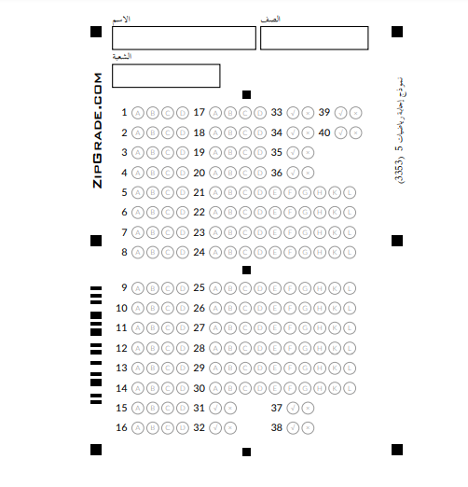

|  |  |  |  |  |  |  |  |  |  |  |  |  |  |  |  |  |  |  |  |
| --- | --- | --- | --- | --- | --- | --- | --- | --- | --- | --- | --- | --- | --- | --- | --- | --- | --- | --- | --- |
| |  |  |  |  | | --- | --- | --- | --- | | **المملكة العربية السعودية**  **وزارة التعليم**  **إدارة التعليم بمحافظة**  **مدرسة** | **شعار الوزارة.jpg**شعار شفاف.png | **المادة:** |  | | **المستوى:** |  | | **الصف:** |  | | **الزمن:** |  | | **السنة الدراسية:** | **1446هـ** | | | | | | | | |
| |  |  |  |  |  |  |  |  | | --- | --- | --- | --- | --- | --- | --- | --- | | **اسم الطالبة** |  | | | | **رقم الجلوس** |  | | |  | | | | | | | | | **رقم السؤال** | **السؤال الأول** | **السؤال الثاني** | **السؤال الثالث** | **السؤال الرابع** | **السؤال الخامس** | | **المجموع** | | **الدرجة** |  |  |  |  |  | |  | | | | | | | | |
| **السؤال الأول /**  **ضع/ي كلمة صح أو كلمة خطأ في الجدول أسفل حسب صحة الجملة أو خطأها ...**   |  |  | | --- | --- | | **1-المجموعة $\left\{1,2,3,4,5,………\right\}$ يعبر عنها بالصفة المميزة في المجموعة W بالصورة الاتية :{ W }** | | | **2- تكتب: $-4≤y<-1$ باستعمال رمز الفترة على الصورة )** | | | **3- إذا كانت $υ\left(t\right)=\left\{\begin{aligned}4t , 0≤t≤15 \\ 60 , 15<t<240 \\ -6t+1500 , 240≤t≤250\end{aligned}\right.$ فإن $υ\left(5\right)$ تساوي** | | | **4- من الرسم البياني سلوك طرفي التمثيل البياني يقترب من 1** |  | | **5- من الشكل مجال الدالة :** |  | | **6- الدالة $f\left(x\right)=\frac{2}{x^{2}}$ ليست فردية و لا زوجية** | | | **7- متوسط معدل التغير للدالة $g(x)=3x^{2}-8x+2$ على الفترة $[2,3]$ يساوي** | | | **8- الدالة $f\left(x\right)=\frac{1}{x-5}$ غير متصلة و نوع عدم الاتصال لانهائي** | |  |  |  |  |  |  |  |  |  | | --- | --- | --- | --- | --- | --- | --- | --- | | **1** | **2** | **3** | **4** | **5** | **6** | **7** | **8** | |  |  |  |  |  |  |  |  |   **السؤال الثاني /**  **من الرسم التالي أجيب/ي حسب ما هو مطلوب :**    **فترات التزايد والتناقص والثابتة**  ..................................................................................................................... .....................................................................................................................  .....................................................................................................................  .....................................................................................................................  **القيم الصغرى وحددي نوعها**  ..................................................................................................................... .....................................................................................................................  .....................................................................................................................  .....................................................................................................................  **A graph of a graph of a function  Description automatically generated**  **من الشكل االمجاور**   1. **معادلة الدالة الناتجة من التحويل الذي أجري على الدالة الأم**   **..............................................................................................**   1. **نوع التماثل ........................**   **أوجد/ي الخصائص التالية لدالة الرئيسة الأم لدالة الجذر التربيعي**   1. **المجال: ......................................................................** 2. **المدى : ......................................................................** 3. **مقطع x : .................................................................** 4. **مقطع y : ...................................................................** | | | | | | | |
| **السؤال الثالث:**  **ظلل/ي الإجابة الصحيحة في ورقة الإجابة:** | | | | | | | |
| 1. تسمى الدالة: $y=3^{x}$ | | | | | | | |
| أ | نمو أسي | ب | اضمحلال أسي | ج | لوغارتمية | د | خطية |
| 1. إذا كانت فإن قيمة n تساوي: | | | | | | | |
| أ | 4 | ب | 1 | ج | 0 | د | 2 |
| 1. التحويل الهندسي الحاصل للدالة: $y=2^{x+3}-5$ هو | | | | | | | |
| أ | انسحاب لأسفل 5 وحدات وانسحاب أفقي 3 وحدات لليسار | ب | انسحاب لأسفل 3 وحدات وانسحاب أفقي 5 وحدات لليمين | ج | انعكاس وتمدد | د | تمدد رأسي |
| 1. حل المتباينة : | | | | | | | |
| أ |  | ب |  | ج |  | د |  |
| 1. إذا كانت: فإن صورتها الأسية هي: | | | | | | | |
| أ |  | ب |  | ج |  | د |  |
| 1. إذا كانت : ${125}^{\frac{1}{3}}=5$ فإن صورتها اللوغارتمية هي: | | | | | | | |
| أ |  | ب |  | ج |  | د |  |
| 1. أساس اللوغارتيم هو: | | | | | | | |
| أ | 3 | ب | 27 | ج | 2 | د | 1 |
| 1. مقطع y للدالة اللوغارتمية هو: | | | | | | | |
| أ | 0 | ب | 1 | ج | 2 | د | 3 |
| 1. إذا كان : $\log_{3}{7}≈1.7712$، فإن قيمة $\log_{3}{49 }$ مقربة هي: | | | | | | | |
| أ | 3.5424 | ب | 3.7712 | ج | 0.7712 | د | 3.3136 |
| 1. إذا كان : فإن قيمة x هي : | | | | | | | |
| أ | x =6 | ب | x =16 | ج | x =8 | د | x =2 |
| 1. قيمة : | | | | | | | |
| أ |  | ب | 4 | ج | 3 | د |  |
| 1. حل المعادلة : $\log_{3}\left(x^{2}-15 \right)= \log_{3}{2x}$ | | | | | | | |
| أ | -3 | ب | -1 | ج | 5 | د | 15 |

السؤال الرابع:

ضع/ي حرف ( ص ) أمام العبارة الصحيحة وحرف ( خ ) أمام الخاطئة :

1. $\log_{10}\left(-5\right)$ يساوي كمية غير معرفة ( )
2. $\log_{6}{6}$ يساوي1 ( )
3. $\log_{4}{1}$ يساوي4 ( )
4. $\log_{9}{81}$ يساوي 2 ( )
5. الخط التقاربي للدالة الأسية هو محور X ( )
6. الدالة الأسية متصلة على مجالها ( )
7. قيمة $\log_{10}{7}$ لأقرب 4 أرقام عشرية هو0.6990 ( )
8. يسمى اللوغارتيم ذو الأساس 10 باللوغارتيم العشري ( )

السؤال الخامس:

اكتب/ي $\log_{6}{8} :$ بدلالة اللوغاريتمات العشرية ، ثم أوجد/ي قيمته مقربا إلى أقرب جزء من عشرة الآف

..................................................................................................................................... .....................................................................................................................................

.....................................................................................................................................

.....................................................................................................................................

اكتب/ي العبارة اللوغارتمية بالصورة المطولة:

$$\log_{13}{6} a^{3}b c^{4}$$

........................................................................................................................................................................................................................................................

............................................................................................................................

.............................................................................................................................

انتهت الأسئلة

وفقك الله وسدد على درب الخير خطاك

المعلم/ـة: